Nieuwsbrief Mathenesserweg oktober 2016

Het over de brug festival
Afgelopen 1 oktober vond de eerste editie van het Over de Brug Festival plaats. Het festival speelde zich af op en rondom de Mathenesserweg en werd georganiseerd door bewoners en ondernemers van de straat.
Het festival startte met een buurtontbijt op de stoep voor woongroep Timon, waar alle bewoners gratis aan konden deelnemen. De opkomst was hoog en het ontbijt was ontzettend gezellig. Het doel van het festival om meer contact tussen bewoners en ondernemers te creëren werd hier al direct bereikt.
Vanaf 12.00 startte het algemene programma vol muziek, workshops, rondleidingen en kunst bij en door verschillende ondernemers en bewoners. Het weer was zonnig, de straat stond vol en s'middags bracht ook de burgermeester een bezoek aan het festival.
Het festival heeft gezorgd voor erg veel positieve reacties van bezoekers, een vervolg is dus zeker aan de orde!
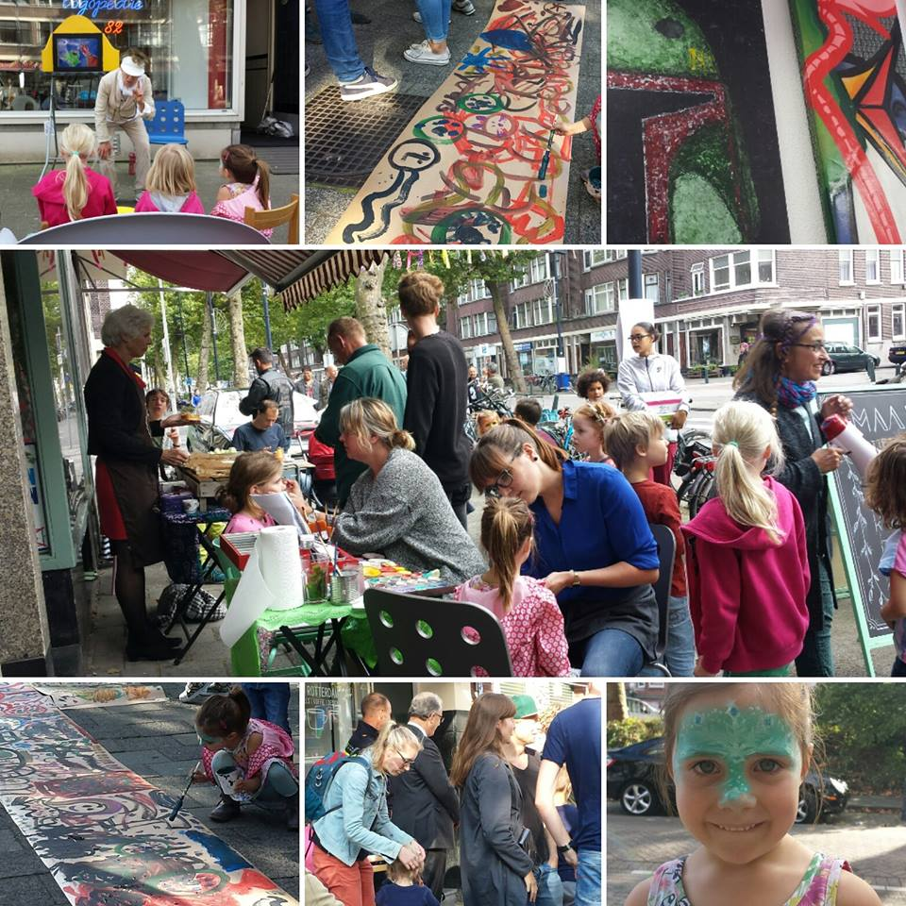
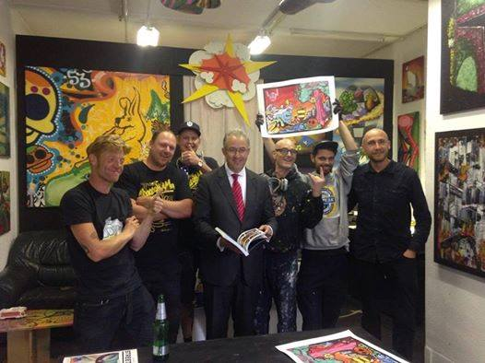

Data Buurt Bestuurt
In 2017 zijn er nog 2 buurt bestuurt vergaderingen gepland.
De vergadering start altijd om 19:15, inloop vanaf 19:00 uur.
De data zijn maandag 31 oktober en 12 december.

Fietsnietjes
Op het feest lag er op nr 105 een tekening waarop bewoners aan konden geven waar zij fietsnietjes willen hebben. Deze eerste inventarisatie wordt inmiddels verwerkt op een kaart.
Deze kaart ligt voor iedereen ter inzage voor een laatste check op maandag 24 oktober van 17 tot 20 uur op Mathenesserweg 105, loop even binnen. Als je nog vragen, opmerkingen of suggesties hebt kun je die ook mailen naar b.boerema@rotterdam.nl . Mocht je 24 oktober niet langs kunnen komen stuur dan ook even een mailtje, maken we een aparte afspraak.
Volgende week versturen wij nog een bewonersbrief om iedereen in de straat te informeren.
Na de 24e wordt de kaart definitief ingetekend. We hopen in de weken daarna te starten met de uitvoering.

Aanpak panden
Op de straat is de eerdere sluiting van panden zichtbaar. Het team Mathenesserweg heeft een nieuw plekje op de straat. Het pand op nummer 105 s opgeknapt. In het pand hangen alle panden van de weg aan de muur. Deze ruimte is ook voor bijeenkomsten beschikbaar.
Oplettende ogen en in dit geval de neus van een bewoner leidde vorige week naar een hennepkwekerij van 700 planten in de Zoutziederstraat, vlak bij de Mathenesserweg.
Na constatering van illegaal gokken, is op last van de burgemeester de ontmoetingsruimte Spangen (Ooms) op nr 209 deze week gesloten. De ontmoetingsruimte moet 3 maanden gesloten blijven. Bewoners klaagden in het verleden ook over overlast met jongeren rondom deze zaak. Deze klachten zijn door de burgemeester ook meegenomen in zijn besluit.
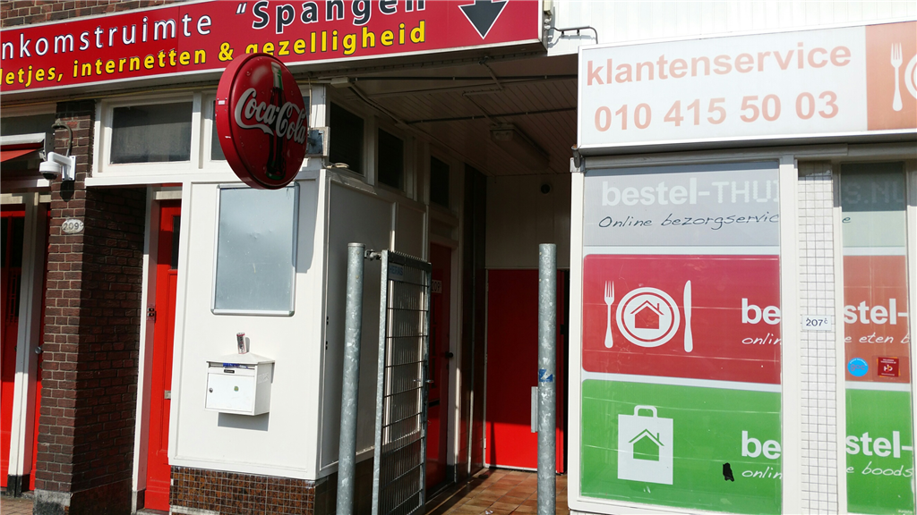

kerstverlichting
Zoals jullie waarschijnlijk al gezien hebben wordt begin oktober de kerstverlichting weer in de straat opgehangen. We hopen dat dit in de komende donkere dagen weer voor wat extra sfeer in de straat zal zorgen.
Het boek
Het boek van Carry Ulreich is inmiddels uitgebracht. Zij beschrijft in haar boek ’s Nachts droom ik van vrede de Mathenesserweg in de jaren van de Tweede Wereldoorlog. Ze zat als Joods meisje ondergedoken bij een katholiek gezin. Ze beschrijft hoe dit was. Op 15 november, op haar 90ste verjaardag, zal ze haar eigen boek uit handen van de burgemeester ontvangen.
Tegelijk zullen we een expositie van oude foto’s van de Mathenesserweg en originele documenten aangaande de familie van mevrouw Ulreich uit het archief verzorgen op de eerste verdieping van de Bibliotheek. En ook op de Mathenesserweg nr 105 zullen we een kleine collectie oude foto’s verzamelen.
Voor de bewoners op de Mathenesserweg is er een exemplaar van dit boek beschikbaar.
U kunt dit onder andere afhalen op maandag 24 oktober tussen 17.00 en 20.00 uur op de Mathenesserweg 105 en op 31 oktober vanaf 19.00 bij de buurt bestuurt vergadering op de Grote Visserijstraat 7.

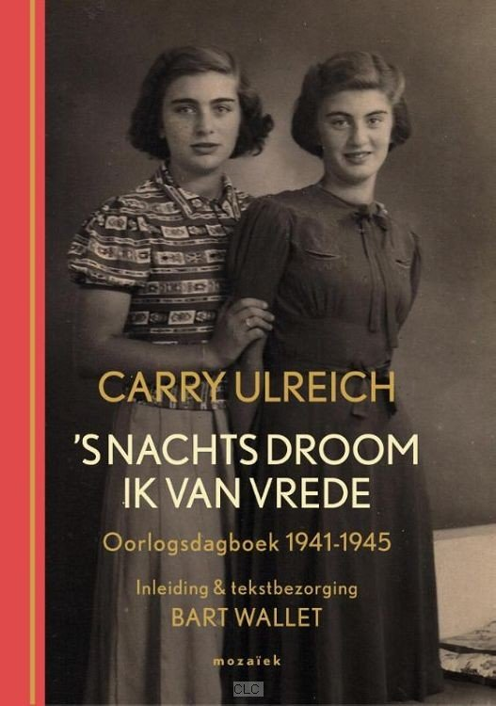

Prijs voor de dames van Maak
De dames van Maak hebben in de week van de veiligheid de Veilig Ondernemend! 2016 award gewonnen. Deze prijs is toegekend omdat zijn als ondernemers een grote bijdrage leveren aan het verbeteren van de leefbaarheid in de wijk. De prijs werd uitgereikt door de burgemeester.
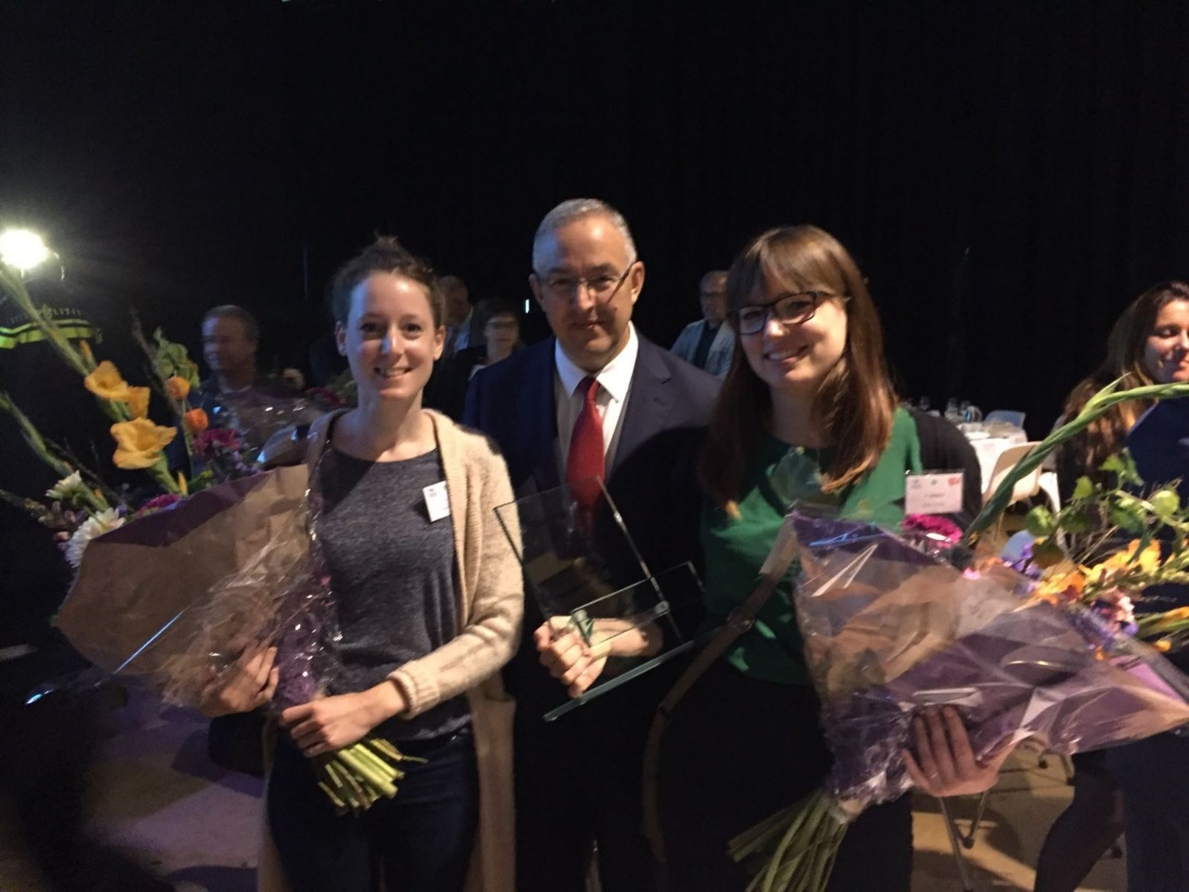

Fototentoonstelling Mathenesserweg
In het pand op nr. 105 zijn we gestart met het ophangen van historische foto’s uit o.a. het archief van de gemeente. We willen dit langzaam uitbouwen naar een tentoonstelling. Daarvoor zijn we op zoek naar foto’s van de Mathenesserweg van bewoners zelf. Mocht u nog een mooie foto van de straat in uw bezit hebben (oud of nieuw, maakt niet uit) en wilt u die met ons delen laat het even weten.

De volgende nieuwsbrief
De nieuwsbrief van november willen we huis aan huis gaan verspreiden om zo iedereen in de straat te bereiken. Heb je een leuk onderwerp, een nieuwtje of iets wat je met de straat wilt delen laat het even weten.

